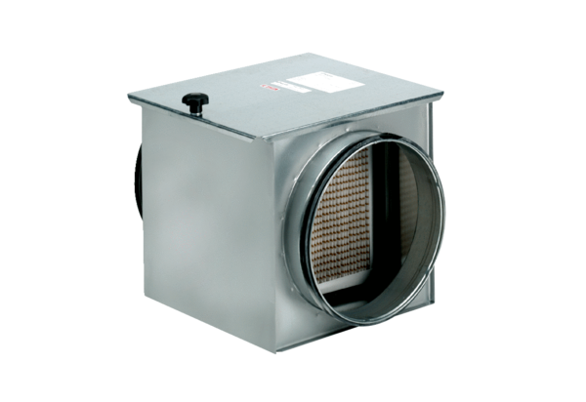Zračni filtar TFE 12-7Jedinica za pakiranje: 1 komAsortiman: C
Broj artikla: 0149.0050Proizvođač: MAICO

